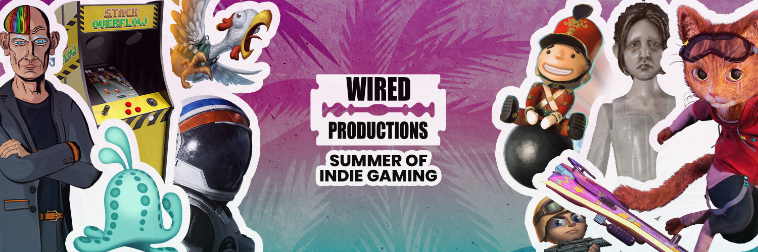

Wired Productions kündigt seinen „Summer of Indie Gaming“ mit den Debüt-Demos für The Last Worker und Tin Hearts an, die ab heute erhältlich sind!

Neue Trailer für The Last Worker und Gori: Cuddly Carnage ebenfalls während Summer of Gaming und Guerilla Collective von IGN enthüllt

Watford, UK, 13. Juni 2022 – Publisher Wired Productions kündigt heute seinen „Summer of Indie Gaming“ mit einer Reihe von spannenden Demos, Spiel-Neuvorstellungen, Trailern und vielem mehr von speziell kuratierten und originellen Indie-Titeln an, die ab sofort bis Ende August erhältlich sind. Mit Neuigkeiten zu den lange erwarteten Veröffentlichungsdaten des 90er-Jahre-Retro-Adventures Arcade Paradise, des narrativen First-Person-Adventures The Last Worker, des packenden Puzzle-Adventures Tin Hearts sowie der langersehnten Veröffentlichung der Black Label Collection ist diese Jahreszeit wirklich der „Summer of Indie Gaming“!

Der Zeitplan des „Summer of Indie Gaming“ von Wired enthält unter anderem:

- 3. - 10. Juni - Steam Publisher Sale
- 8. Juni – OTK-Festival [Gori: Cuddly Carnage]
- 9. Juni – Upload VR Showcase [Tin Hearts]
- 10. Juni – IGN Summer of Gaming [Gori: Cuddly Carnage und The Last Worker]
- 11. Juni – Guerrilla Collective [The Last Worker]
- 13. Juni – Steam Next Fest-Debüt-Demos von The Last Worker und Tin Hearts
- 13. Juni – AVICII VR Meta Quest Daily Deal (endet Mitternacht)
- 15. Juni – Neuer Trailer für Tin Hearts
- 23. Juni – Deliver Us The Moon Next-Gen-Launch-Tag
- 29. Juni – Etwas Besonderes für Arcade Paradise
- Verkaufsaktionen, Sonderangebote und mehr werden noch bekannt gegeben!

Spiele jetzt die Demo von The Last Worker: https://store.steampowered.com/app/1579280/The_Last_Worker/

Spiele jetzt die Demo von Tin Hearts:
https://store.steampowered.com/app/1831700/Tin_Hearts/

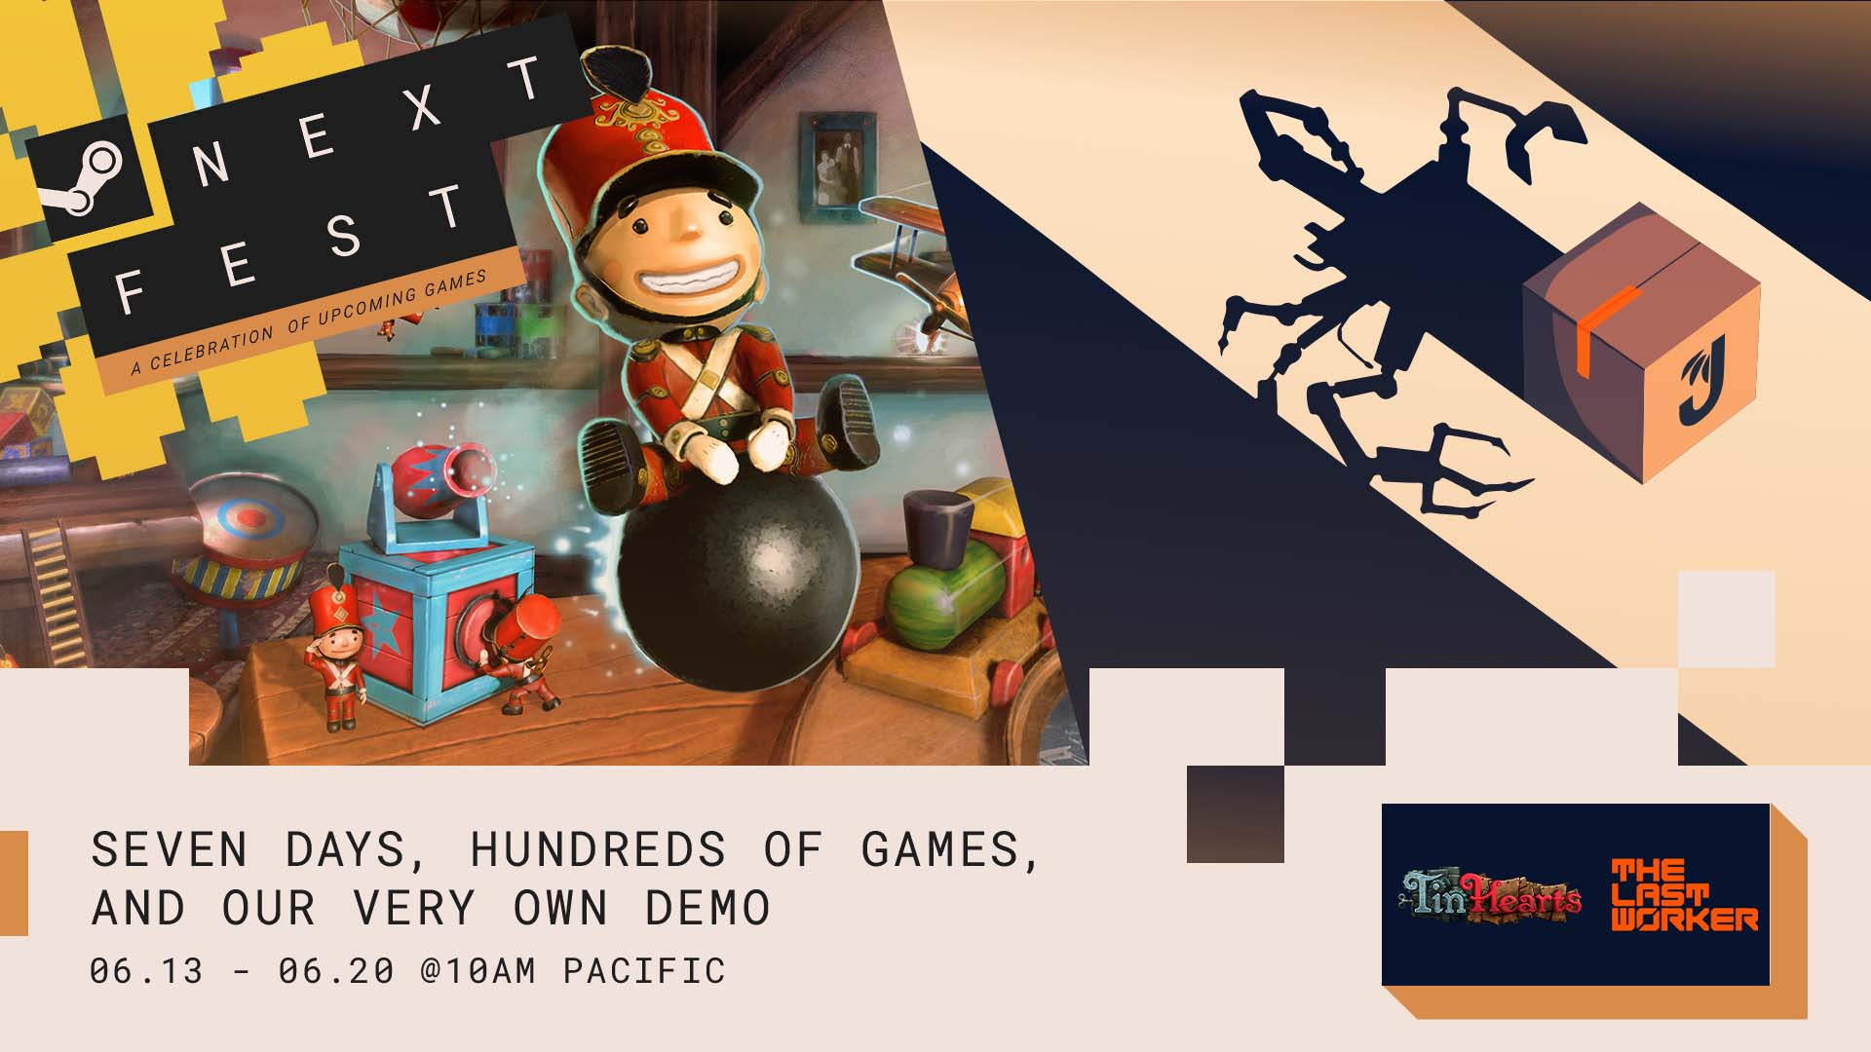

Die Summer of Indie Gaming-Kampagne beginnt mit Debüt-Demos von The Last Worker und Tin Hearts während des „Steam Next Fest“. Parallel dazu wurden auf der IGN Expo brandneue Trailer für The Last Worker und dem ultraschnellen „Skate-and-Slash“ Gori: Cuddly Carnage (Angry Demon Studio) vorgestellt, während The Last Worker auch auf Guerrilla Collective 3 präsentiert wird.

Der satirische neue Trailer für The Last Worker, welcher während der IGN Expo seine Premiere feierte, zeigt einen typischen Tag im Jüngle-Anwendungszentrum (JAZ-1), wo nichts den Fortschritt aufhält und sich Kurt (Ólafur Darri Ólafsson) und Skew (Jason Isaacs) mit dem Dilemma auseinandersetzen müssen, was zu tun ist, „wenn die Natur ruft“. Wie für viele Lagerhaus-Angestellte, die Pakete zum Versenden vorbereiten müssen, ist eine Flasche manchmal die einzige Option. Mit einem kleinen Einblick in das Gameplay und den satirischen Humor von The Last Worker ist Tag 9.126 (leider) ein ganz normaler Tag wie jeder andere bei Jüngle.

Sieh dir den Trailer von The Last Worker: „When Nature Calls“ an:
https://youtu.be/iWcm2KiOfp8

The Last Worker erscheint 2022 auf den folgenden Plattformen: Steam, Epic Games Store, GOG, Nintendo Switch, PlayStation 5, Xbox Series X|S und Meta Quest 2. Die Demo von The Last Worker ist ab sofort auf Steam verfügbar.
The Last Worker war das einzige Spiel im Wettbewerb der 78. Internationalen Filmfestspiele von Venedig (2021), wo dem Festival-Publikum das erste Kapitel des Spiels gezeigt wurde.
Weitere Informationen findest du in den neuesten Nachrichten und in der Wishlist auf Steam, die offizielle Website von The Last Worker oder auf Twitter und Instagram.

Zusätzlich bekamen IGN-Zuschauer die Gelegenheit, Gori kennenzulernen, die keine streunende Katze ist, sondern eine Mörder-Mieze mit einer miesen Katzittüde, die sich auf ihrem messerscharfen Hoverboard F.R.A.N.K. ihren Weg durch Horden von mutierten Einhörnern bahnt, wie in diesem neuen Gameplay-Trailer für Gori: Cuddly Carnage zu sehen ist.

Sieh dir den Gori: Cuddly Carnage-Trailer „Bad Cattitude“ an:
https://youtu.be/xfQi6eVv7tc

Das Third-Person-„Skate‘n‘Slash“, das in einer von Neonlicht beschienenen futuristischen Welt spielt, ist voller intensiver Zerstörung und temporeichem Kampf. Schließe dich Gori, F.R.A.N.K. und CH1-P an, die unfreiwillig in einen Kampf gezogen werden, um ihre Leben zu retten und das Gemetzel der hinreißenden Armee und ihrer dunklen Anführer zu beenden!

Weitere Informationen zu Gori: Cuddly Carnage werden in den kommenden Monaten enthüllt.

Weitere Informationen findest du hier: https://wiredproductions.com/games/gori-cuddly-carnage/

Zu den Veröffentlichungen von Arcade Paradise, Tin Hearts und The Last Worker im Jahr 2022 wird es während des „Summer of Indie Gaming“ von Wired weitere Neuigkeiten geben. Indie-Fans werden durch die Ankündigungen von Wired über Wired Productions Youtube Channel auf dem Laufenden gehalten.

Medienanfragen
Tegan Kenney & Anastasia Denisova | press@wiredproductions.com
###
Über Wired Productions
Wired Productions ist ein unabhängiger Videospiel-Publisher mit Sitz in Watford, UK. Wired hat für alle großen Plattformen preisgekrönte Titel produziert und veröffentlicht, und die Spiele sind so kuratiert, dass sie ihrem Mantra gerecht werden: „Angetrieben von Leidenschaft.“ Das Unternehmen bringt sowohl physische als auch digitale Spiele auf den Markt, darunter Martha Is Dead, The Falconeer, Those Who Remain, Deliver Us The Moon, Close to the Sun, GRIP: Combat Racing, Victor Vran: Overkill Edition, Max: The Curse of Brotherhood und The Town of Light. Kürzlich kündigte Wired Productions im Rahmen von Wired Direct seine kommenden Titel an. Zu den kommenden Titeln gehören Lumote: The Mastermote Chronicles, Arcade Paradise, Gori: Cuddly Carnage, Tin Hearts, Tiny Troopers: Global Ops und The Last Worker.
Werde Teil der Wire-Community via: Wired Live | Twitter | Discord | YouTube | Twitch

